
保密级别：□绝密 □机密 □敏感 R内部 □公开
文档等级：□高 □中高 □中 R中低 □低

项目需求规格说明书——接入设备管控平台支持视联路由器业务管控
文件编号：VEPAL2-TEM-XMXQSMS
版 本：V1.0
状 态：正式发布
修订历史
日期 | 版本 | 修订说明 | 修订人 | 审核人 | 批准人
2019-10-25 | 1.0 | 创建 | 许磊 | 张孟

目 录
1. 项目背景 4
2. 项目目标 4
3.需求功能说明 4
3.1功能要求描述 4
3.2性能指标要求 6
3.3非功能需求 7
3.4应用场景 7
3.5期望效果 7
3.6其他要求 8

- 项目背景
随着视联网64位数据业务的开展，部署的视联路由器数量会不断增加，此时需要有一个远程管控的平台来完成对视联路由器的整体管控。
- 项目目标
1.视联网接入设备管控平台通过snmp over V2V （业务透传）协议实现对锐捷视联路由器远程管控。
2.视联网接入设备管控平台可以管控2000台视联路由器, 满足兵团项目需求。

3.需求功能说明

3.1功能要求描述
视联网环境：
64位视联网
依赖产品版本：
视联网接入设备管控平台：V1.8.X
视联路由器：V64.6.X
具体功能描述：
- 管控平台支持对视联网路由器上的隧道信息和业务信息进行增、删、改、查。
视联接入路由器支持增加业务上限为64个，视联汇聚路由器支持增加业务上限为200个。
每个业务最多可以创建100条隧道。
视联接入路由器一个实例下只能创建一条隧道，再创建就会报错
用户也可以修改，删除，查找对应的业务和隧道信息。
- 管控平台支持实现物理接口、vlan接口信息的配置（增、删、改、查）。

部署VPLS实例到接口之前，必须先设置物理网口模式，因为修改物理网口模式会删除网口所有的VLAN配置 （vpls实例下的mac地址学习数阈值设定 1-8192）
物理网口可以对接口类型和接口速率进行设置。
- 管控平台支持实现数据变长转发阈值的设置。
分片阈值范围为1024-1514。不设置则默认1024转发
- 管控平台支持实现接口出入双向的限速功能设置。
实现接口上行 下行限速设置。（范围: 1M-1000M，可以为空，为空就是不限速）。
- 管控平台支持实现水平分割开关设置。
视联汇聚路由器可以自己选择是否选用该功能，视联接入路由器暂无此功能。
- 管控平台收集视联路由器的内存、CPU、温度在前端页面展示。
- 设备重启，配置保存

3.2性能指标要求
- 管控平台当前没有用户管理模块，当前为单用户登陆模式。

3.3非功能需求
- 服务器配置：8G内存、4核CPU以上、1T存储、双网卡(视联网/互联网)。
- 可靠性，主要是保证，在视联猫及猫王设备不断电以及视联网连接正常的情况下可以连接上管控平台。
3、管控平台中针对之前x86视联猫管控的内容和vhub，将从本项目开始从管理平台中移除,视联路由器只是针对锐捷10x和锐捷30x。

3.4应用场景
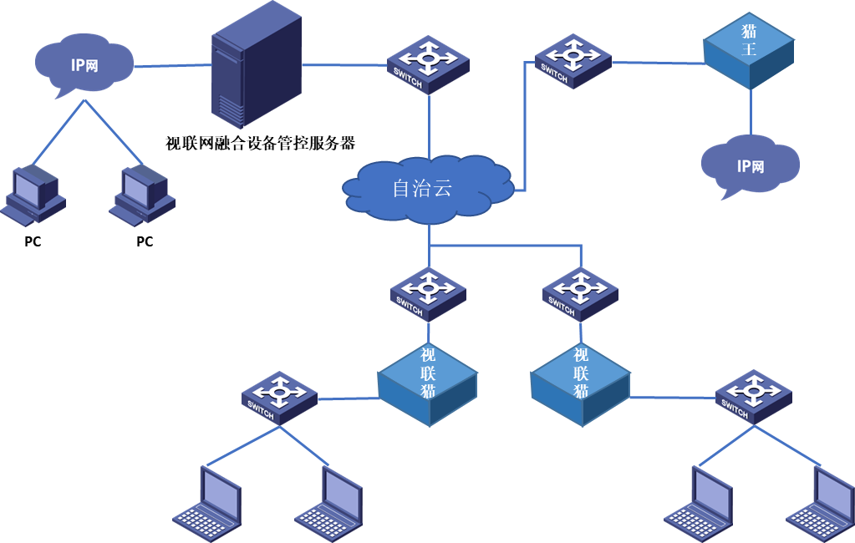

3.5期望效果
1.视联网接入设备管控平台通过snmp over V2V(业务透传)协议实现对视联路由器远程管控，包括基本状态监测、部分异常告警、核心业务(L2VPN)配置、关键功能配置（物理端口功能等）。
2.视联网接入设备管控平台可以管控至少2000台视联路由器，满足兵团项目部署需求。。

3.6其他要求
本期只做上面需求中描述到的功能，非本需求中的功能，可作为需求，留到后面的项目版本中进行开发。

